新邮件系统主要功能使用操作指南
本次升级后邮件服务可以通过个人台式（笔记本）电脑登录，也可以通过下载移动手机版客户端登录使用，邮件系统主要功能操作如下。
- 用户登录：
- 浏览网址：http://mail.ccsu.edu.cn
- 选择身份：
教师身份登录界面
（对应后缀：ccsu.edu.cn）
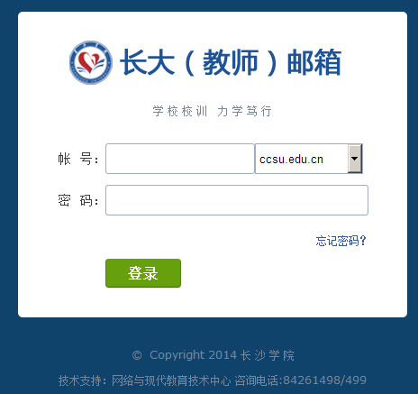

学生身份登录界面
（对应后缀：st.ccsu.edu.cn）
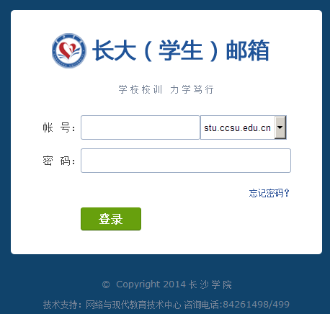
- 输入帐号密码：
*教师帐号：教工号（即：校园卡号，如：Z20080816）
教师密码：初始（“a”+“个人身份证后6位”）
*学生帐号：学号（即：校园卡号，如：2012021118）
学生密码：初始（学生姓名全拼123）
2、邮件发送
1）点击写信按钮；
2）填写对方收件人地址；
3）填写邮件主题（标题），如果不填系统会根据我们上传的附件和我们邮件正文的第一句话做为邮件主题（标题）。
4）填写邮件内容
5）如果要发送给对的有文档形式的内容，请点击添加附件。
6）点击发送
步骤图如下：
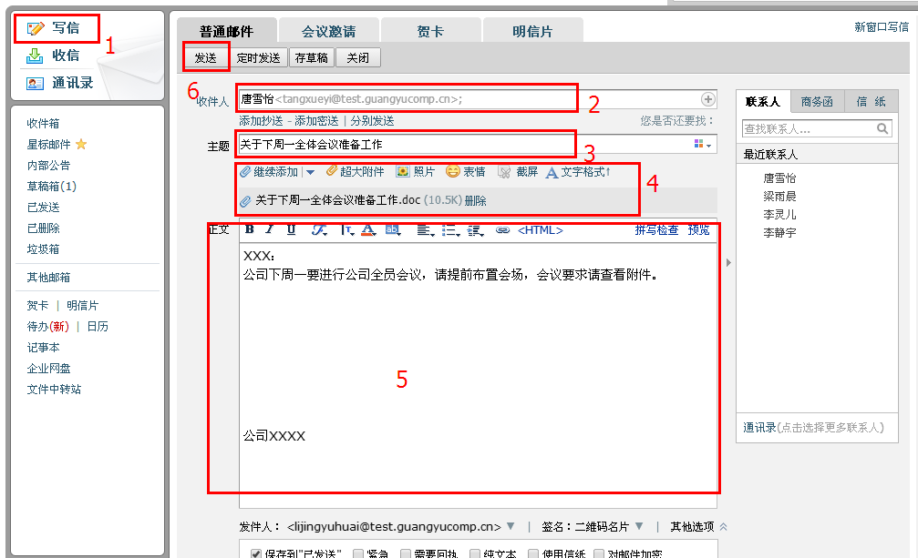
3、邮件收取
1）登录邮箱
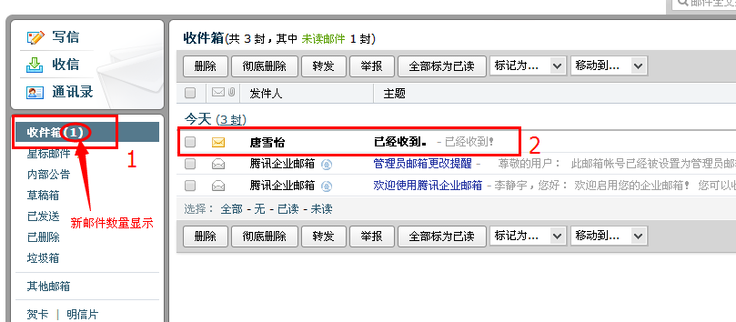
2）点击收件箱
3）点击新邮件(新邮件前面有一个黄色小信封的标志)
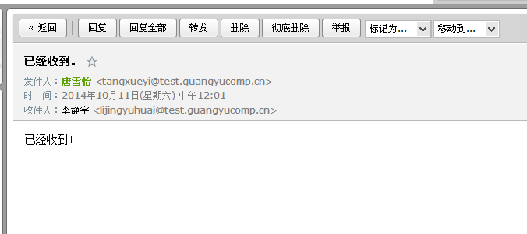

4、校内通讯录使用
为方便校内职工邮件通信，新邮件系统已经建立了常用通讯地址薄，使用地址薄写信方法如下：
- 点击左侧导航栏上“通讯录”
- 点击主界面上“企业地址本”
- 选择发信机构和人员对象
- 点击右侧个人资料模块中的“写信”按钮
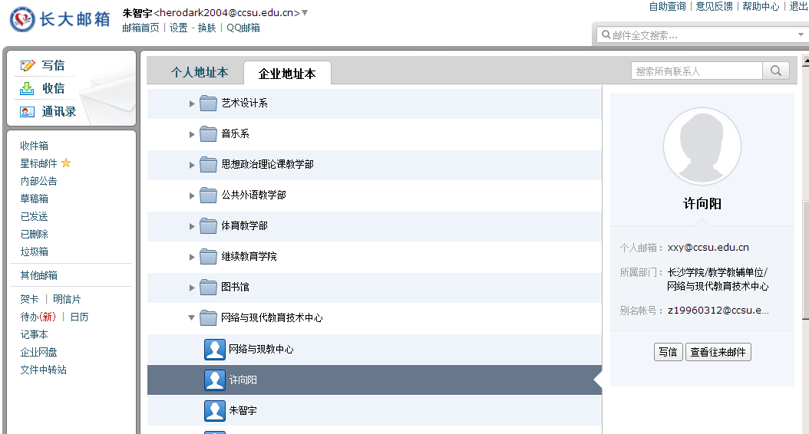

5、绑定QQ、微信、手机
在“提醒服务”页面，您可以设置邮箱的绑定微信帐号、QQ、短信提醒等操作。入口：【设置】-【提醒服务】。
（1） 绑定QQ
您将可以在 QQ 面板接收新邮件提醒、一键登录企业邮箱，或在企业邮箱发起QQ 聊天。
点击“绑定 QQ”，在页面输入 QQ 帐号密码
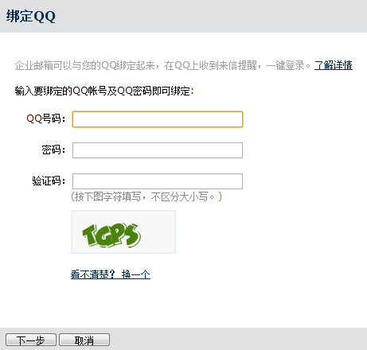
点击“下一步”完成绑定，您可以选择启用的功能。

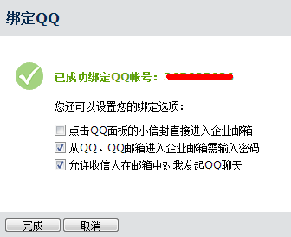
成功绑定后，您可以随时设置相关功能，或取消绑定。
（2） 微信提醒
如果您开通了微信，可以点击“绑定微信”启用微信提醒服务。您收到邮件后会在微信上对您进行提醒，查询同事通讯录，日历事项提醒等温馨提示。
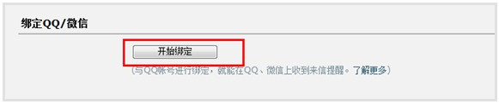
点击【开始绑定】进行绑定。
打开微信“扫一扫”扫描二维码，并在微信点击确认绑定。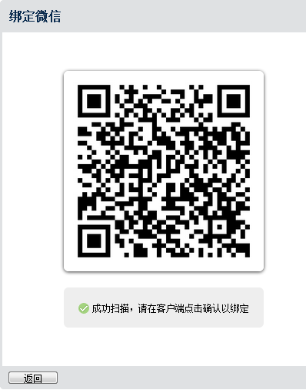

成功绑定后，您可以选择是否在微信接收来信提醒，或取消绑定。

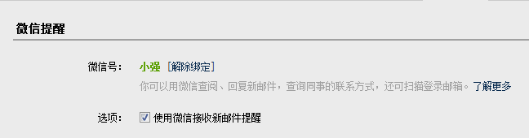
（3） 短信提醒
绑定手机，您可以通过短信接收关注联系人的新邮件提醒，以及日历项目提醒等。
点击“绑定手机”，输入手机号码并获取验证码，填写后点击“下一步”即可完成绑定。
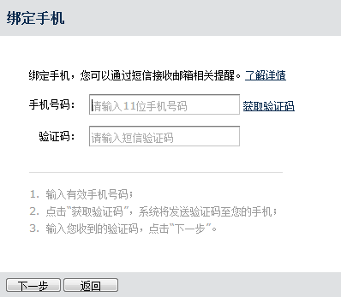
成功绑定后，您可以点击“管理关注联系人”。当关注联系人发来新邮件时，您将收到手机提醒短信，重要邮件不会错过。
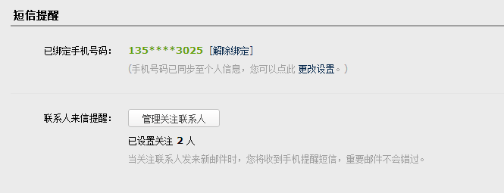

6、OA集成登录
1、进入外部邮箱
操作:进入办公自动化管理系统后，单击“个人办公”-“外部邮箱”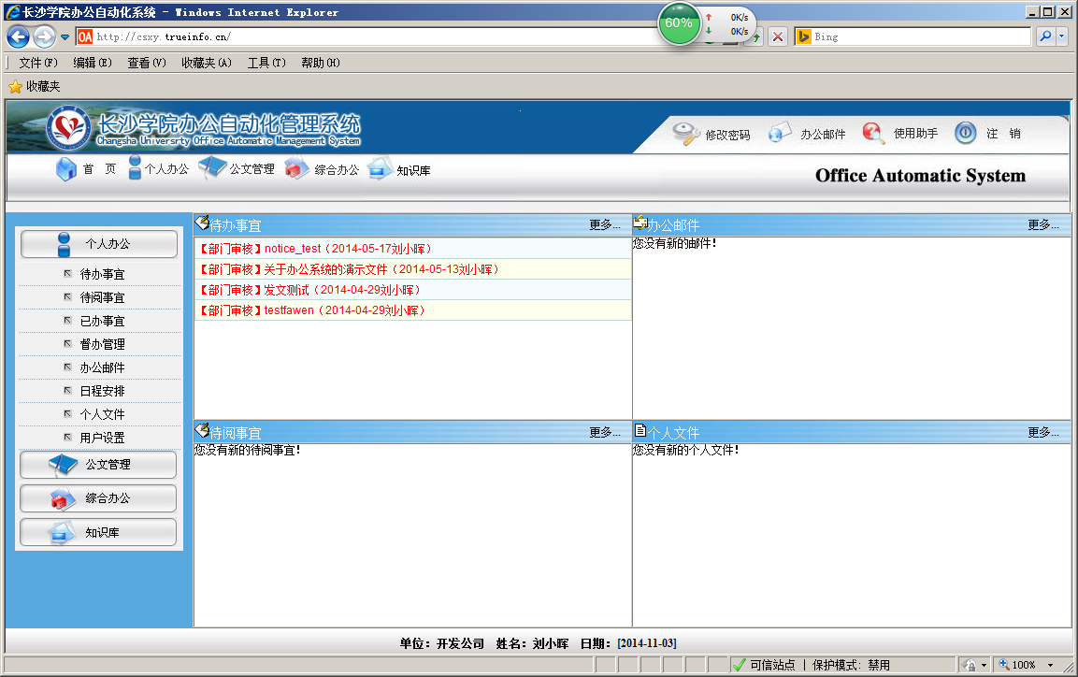
外部邮箱
2、办公信息在外部邮箱中提醒
操作：单击“提交”，选择是否发送邮件提醒选项。
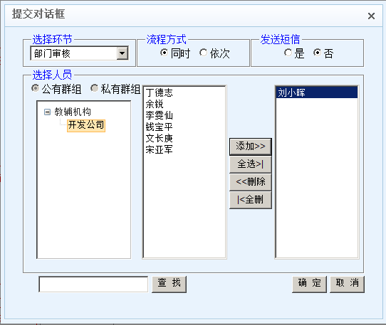
发送邮件

